Plan de Aprendizaje Remoto
Material de Apoyo

Asignatura: | Educación Física
Guía: | Guía C Sistemas de entrenamiento |  |  |  |  |  | Letra
Incluye trabajo extra |  | Sí |  | No |  | Nivel | 7°y 8° Básico
Docente(s) Asignatura: |  |  | Adao Pereira Frade
Docente(s) PIE: |  |  | Samantha Santos 7°y Millarea Díaz.8°

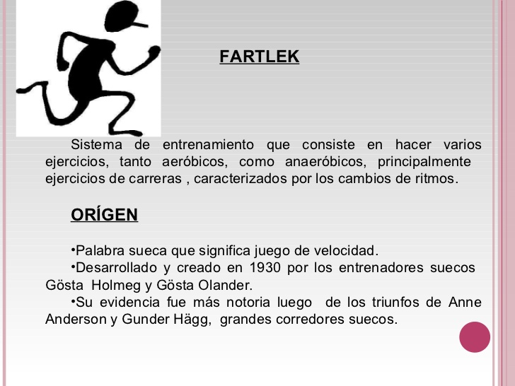
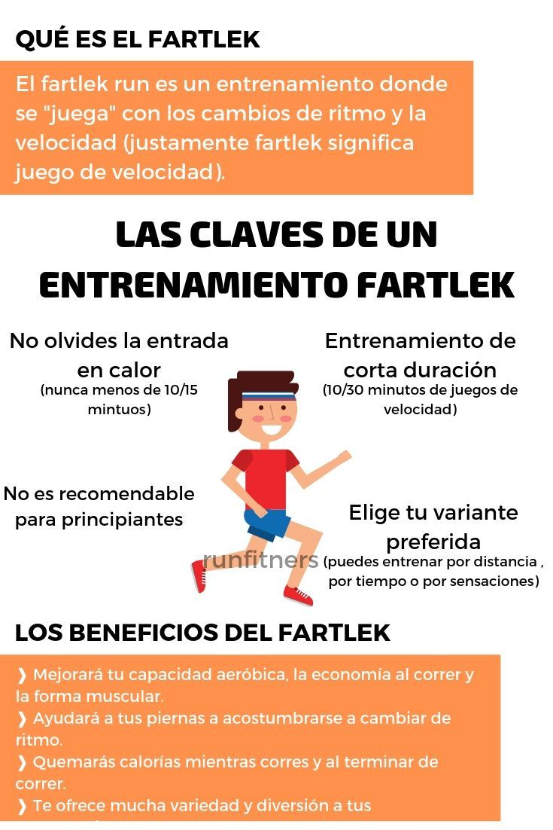
entrenamientos

¿Qué es el entrenamiento por intervalos?

Como su propio nombre indica, el entrenamiento por intervalos consiste en ir intercalando intervalos de alta intensidad (muy alta intensidad) con otros de vuelta a la calma. Si en los intervalos de trabajo llegamos a unos ciertos valores (80% del VO2 máximo, que podemos traducir en unas pulsaciones muy altas, para que todos lo entendamos, y que dependen de la condición física de cada persona)
Este tipo de entrenamiento es muy intenso y dura poco tiempo: debido al gran esfuerzo que supone no seremos capaces de mantenerlo durante más de 20 o 30 minutos. Pero es tan efectivo o más que un entrenamiento de cardio a un ritmo relajado de 45 minutos. Veamos por qué.

¿Por qué funciona el entrenamiento por intervalos?
El entrenamiento por intervalos funciona haciéndonos quemar calorías, perder grasa y mantener nuestra masa muscular debido a un efecto conocido como EPOC (excess post-exercise oxygen consumption) o consumo elevado de oxígeno post-ejercicio. Este efecto hace que una vez que hemos terminado nuestro entrenamiento por intervalos, nuestro cuerpo siga necesitando mucha energía para recuperarse del esfuerzo: así, nuestro metabolismo se mantiene más elevado de lo habitual (demandando calorías) hasta 48 o incluso 72 horas más tarde.
En comparación con una sesión de cardio a una velocidad constante podemos decir que con el cardio convencional quemamos calorías solo mientras estamos entrenando (una vez hemos terminado, nuestro cuerpo no necesita cubrir ese exceso de consumo de oxígeno porque hemos realizado una actividad aeróbica), mientras que con el entrenamiento por intervalos nuestro cuerpo sigue quemando energía (calorías) muchas horas después, aunque no estemos realizando ninguna actividad física (necesita cubrir la deuda de oxígeno que hemos generado a través de una actividad anaeróbica).

